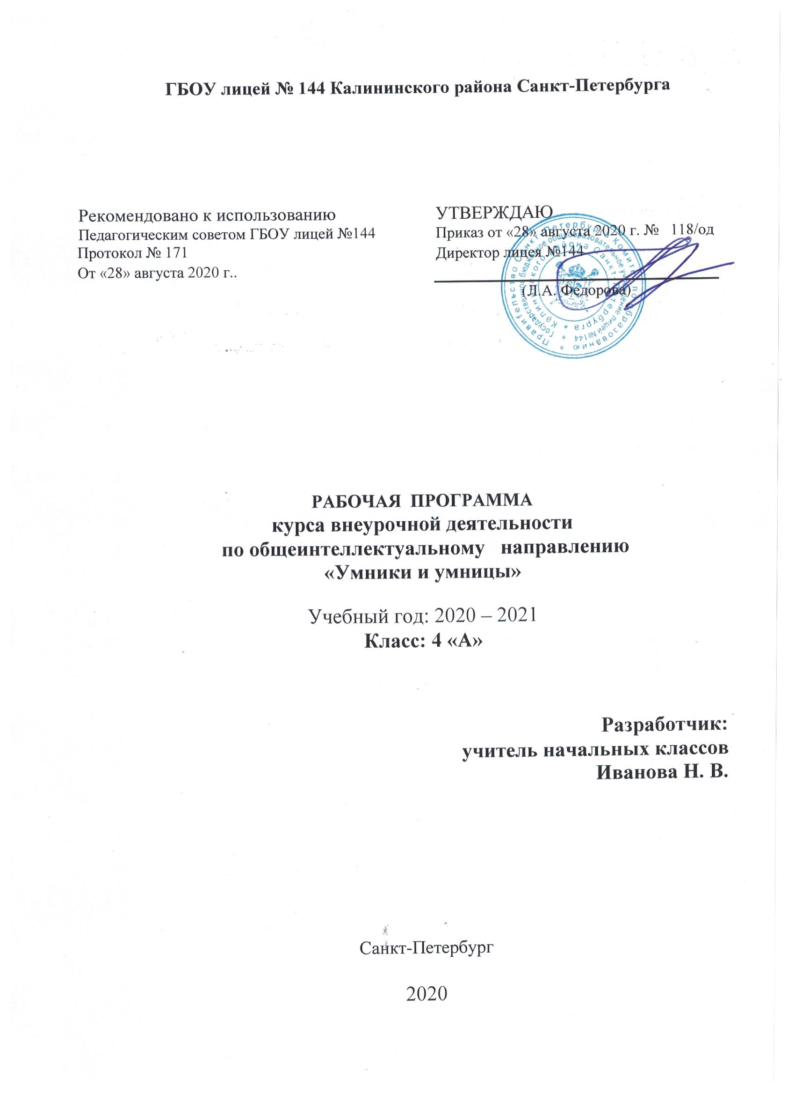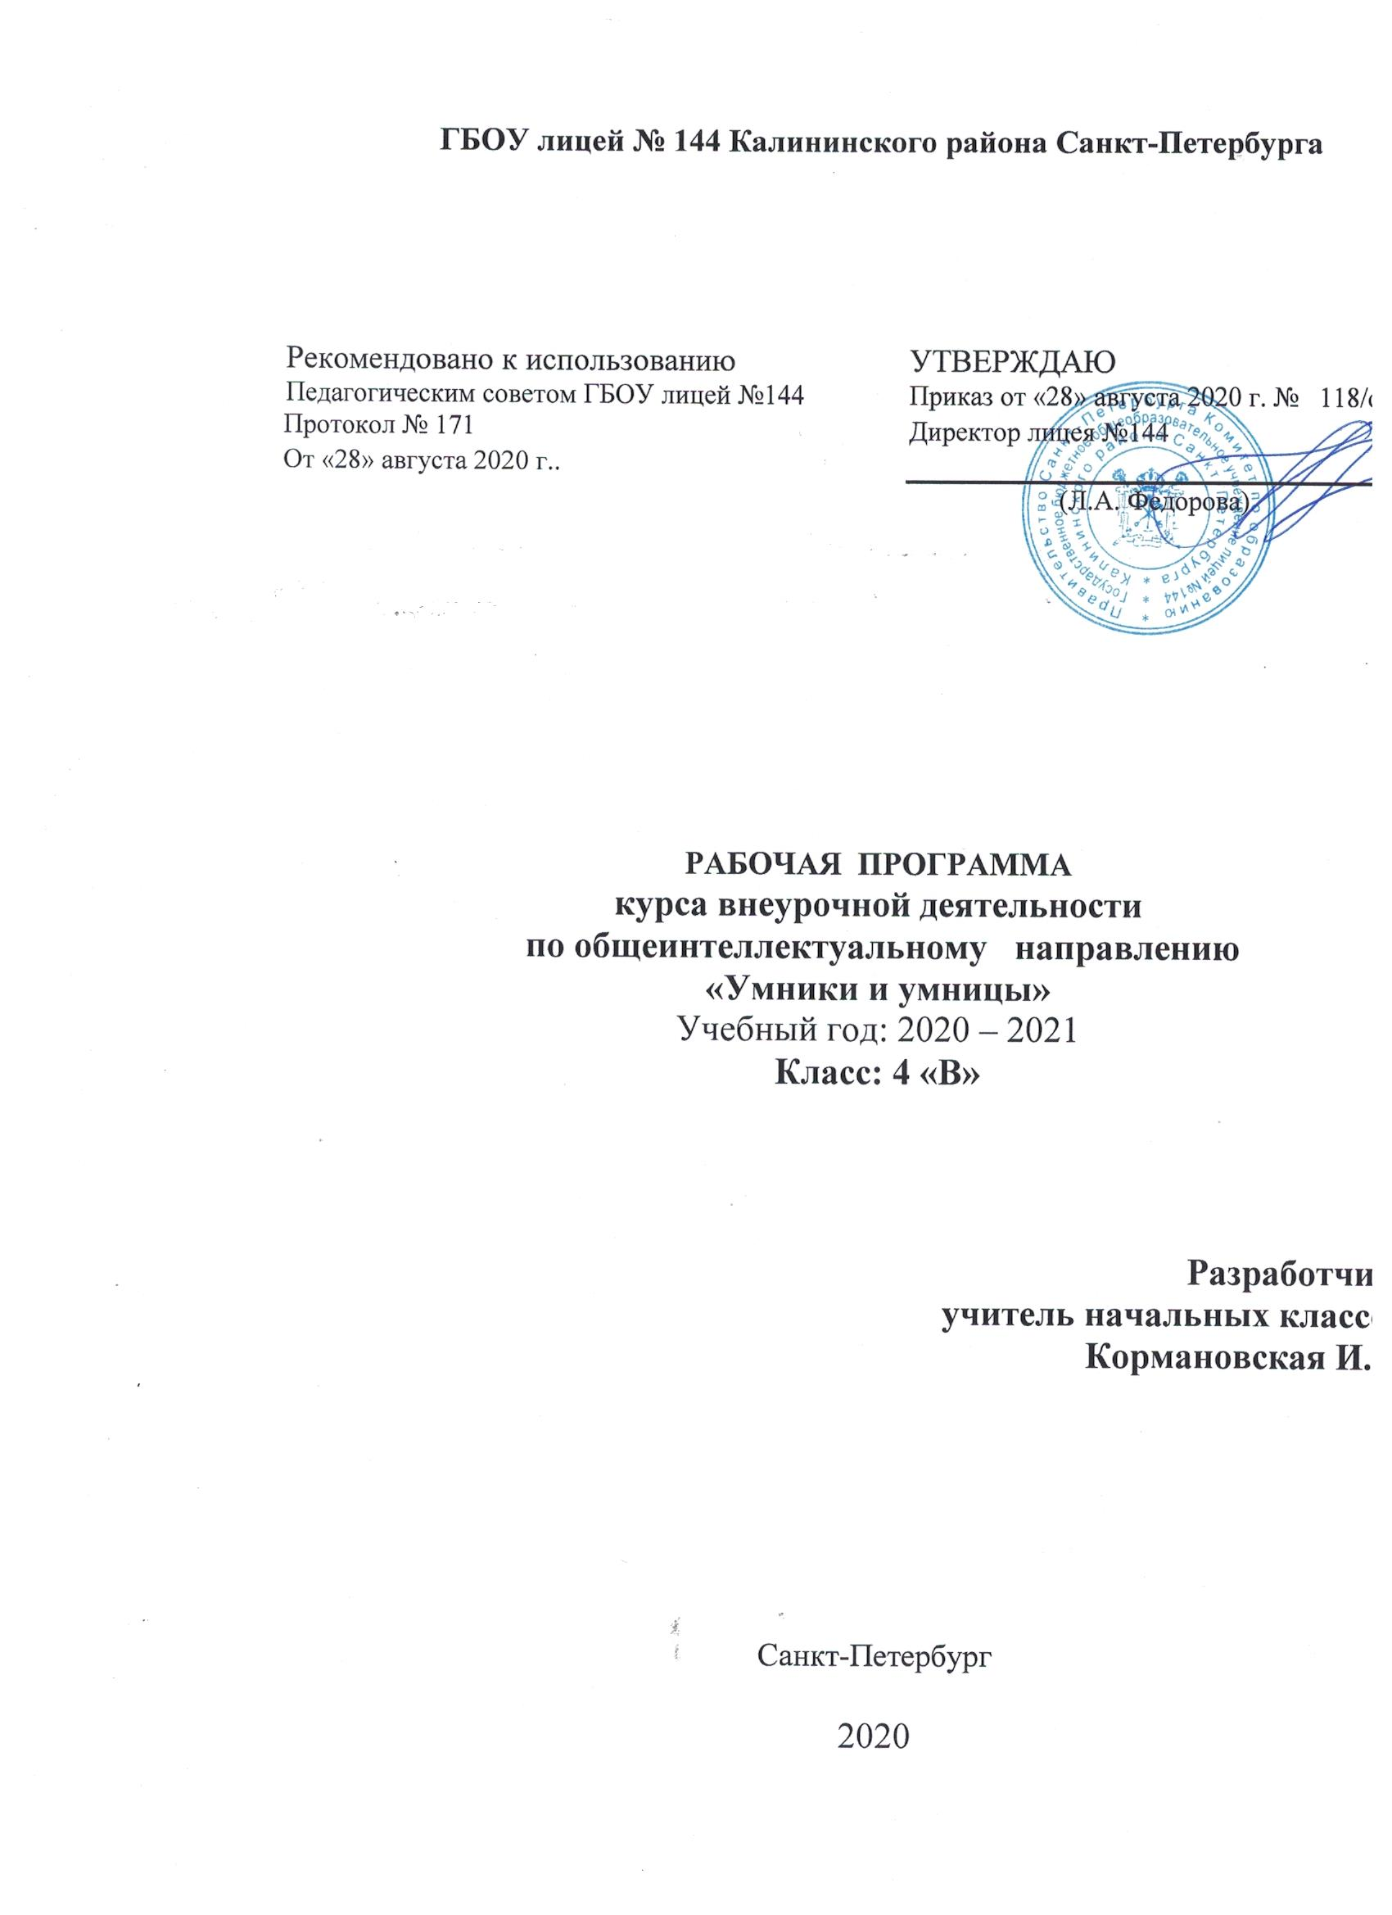
РАБОЧАЯ ПРОГРАММА курса внеурочной деятельности по общеинтеллектуальному направлению «Умники и умницы» для 4 класса

Пояснительная записка
Рабочая программа к курсу «Умники и умницы» составлена в соответствии с требованиями Федерального государственного образовательного стандарта начального общего образования, на основе программы развития познавательных способностей учащихся младших классов Н.А. Криволаповой, И.Ю. Цибаевой «Умники и умницы» (модифицированной), с использованием методического пособия О. Холодовой «Юным умникам и умницам». – Москва: РОСТ книга, 2013 г. – с. 191 – 210.
Курс введен в часть учебного плана, формируемого образовательным учреждением в рамках общеинтеллектуального направления.
Программа данного курса представляет систему интеллектуально-развивающих занятий для учащихся начальных классов и рассчитана на четыре года обучения. В 1 классе- 33 часа ( 1час в неделю) 2- 4 классе 34 часа (1час в неделю). Программа реализуется в рамках «Внеурочной деятельности» в соответствии с образовательным планом .
Актуальность выбора определена следующими факторами:
- на основе диагностических фактов выявлено, что у учащихся слабо развиты память, устойчивость и концентрация внимания, наблюдательность, воображение, быстрота реакции.
Новизна данной рабочей программы определена федеральным государственным стандартом начального общего образования 2010 года. Отличительными особенностями являются:
1.Определение видов организации деятельности учащихся, направленных на достижение личностных, метапредметных и предметных результатов освоения учебного курса.
2. В основу реализации программы положены ценностные ориентиры и воспитательные результаты.
3.Ценностные ориентации организации деятельности предполагают уровневую оценку в достижении планируемых результатов.
4.Достижения планируемых результатов отслеживаются в рамках внутренней системы оценки: педагогом, администрацией, психологом
5. В основу оценки личностных, метапредметных и предметных результатов освоения программы факультатива, воспитательного результата положены методики, предложенные Асмоловым А.Г., Криволаповой Н.А., Холодовой О.А.
6. При планировании содержания занятий прописаны виды познавательной деятельности учащихся по каждой теме.
Цель данного курса: развитие познавательных способностей учащихся на основе системы развивающих занятий.
Основные задачи курса:
- развитие мышления в процессе формирования основных приемов мыслительной деятельности: анализа, синтеза, сравнения, обобщения, классификации, умение выделять главное, доказывать и опровергать, делать несложные выводы;
- развитие психических познавательных процессов: различных видов памяти, внимания, зрительного восприятия, воображения;
- развитие языковой культуры и формирование речевых умений: четко и ясно излагать свои мысли, давать определения понятиям, строить умозаключения, аргументировано доказывать свою точку зрения;
- формирование навыков творческого мышления и развитие умения решать нестандартные задачи;
- развитие познавательной активности и самостоятельной мыслительной деятельности учащихся;
- формирование и развитие коммуникативных умений: умение общаться и взаимодействовать в коллективе, работать в парах, группах, уважать мнение других, объективно оценивать свою работу и деятельность одноклассников;
- формирование навыков применения полученных знаний и умений в процессе изучения школьных дисциплин и в практической деятельности.
Таким образом, принципиальной задачей предлагаемого курса является именно развитие познавательных способностей и общеучебных умений и навыков, а не усвоение каких-то конкретных знаний и умений.

Программа курса «Умники и умницы» входит во внеурочную деятельность по направлению общеинтеллектуальное развитие личности, предусматривает включение задач и заданий, трудность которых определяется не столько математическим содержанием, сколько новизной и необычностью математической ситуации. Это способствует появлению желания отказаться от образца, проявить самостоятельность, формированию умений работать в условиях поиска, развитию сообразительности, любознательности.
Возрастная группа учащихся, на которых ориентированы занятия: учащиеся 4 класса
Особенности набора детей: свободный
Отличительные особенности программы:
Работа по формированию познавательного интереса возможна лишь при создании следующих условий:
• соответствие индивидуальным и возрастным особенностям;
• привлекательность материала;
• необходимость «активного изучения»
• материал должен раскрывать практическую силу знаний и возможность их применения в иной деятельности;
• благоприятная обстановка в коллективе;
• эффективные методы и приёмы.

Требования к организации процесса:
• ориентация на самостоятельную работу учащихся;
• ставить задачи, требующие исследовательского подхода;
• развивать и поддерживать в работе творческое начало.

Содержание курса отвечает требованию к организации внеурочной деятельности, не требует от учащихся дополнительных математических знаний. Тематика задач и заданий отражает реальные познавательные интересы детей, содержит полезную и любопытную информацию, интересные математические факты, способные дать простор воображению, творческому потенциалу. Программа предусматривает регулярные занятия с детьми, имеющими разную подготовку. Задания различной степени сложности позволяют осуществлять дифференцированный подход в обучении.
Итогом творческой работы каждого ученика в процессе составления задач станет авторская самодельная книжка-задачник, которая рождается по страничке от занятия к занятию. Данный вид проектной деятельности, продуктом которой будет собственная книга, интересен младшему школьнику. Для того чтобы «Задачник» получился занимательным, каждый ребёнок стремиться отыскать и включить в условие задачи интересный факт, создать шутливую задачу, задачу, героями которой являются сказочные персонажи. Внешний результат метода проектов можно будет увидеть, осмыслить, применить на практике. Внутренний результат – опыт деятельности – станет бесценным достоянием учащегося, соединяющим знания и умения, компетенции и ценности.

Формы и виды занятий:
1) занятия, направленные на составление задач, состоящие из трёх этапов:
• Вводная часть (задачи-шутки, викторины, ребусы, загадки, шифровки, головоломки)
• Основная часть (знакомство с приёмами составления задач)
• Заключительная часть (самостоятельная, творческая работа учащихся)

2) конкурсы знатоков;
-игровые занятия;
-КВН.
-игра- соревнование.
В практике работы используются следующие формы:
-индивидуальные и групповые;
-практические и теоретические;
-беседы;
-игры;
-знакомство с литературой;
Некоторые математические игры и задания могут принимать форму состязаний, соревнований между командами.

Предполагаемые результаты реализации программы:
1. Приобретение школьником социальных знаний: о правилах конструктивной групповой работы; об основах разработки проектов и организации коллективной и индивидуальной творческой деятельности; о способах самостоятельного поиска, нахождения и обработки информации; о правилах проведения исследования.

Универсальные учебные действия:
• Использовать разные приемы для составления задач, выбирать удобные способы для выполнения конкретного задания.
• Анализировать правила игры. Действовать в соответствии с заданными правилами.
• Включаться в групповую работу. Участвовать в обсуждении проблемных вопросов, высказывать собственное мнение и аргументировать его.
• Выполнять пробное учебное действие, фиксировать индивидуальное затруднение в пробном действии.
• Аргументировать свою позицию в коммуникации, учитывать разные мнения, использовать критерии для обоснования своего суждения.
• Сопоставлять полученный (промежуточный, итоговый) результат с заданным условием.
• Контролировать свою деятельность: обнаруживать и исправлять ошибки.

СОДЕРЖАНИЕ ЗАНЯТИЙ
4 класс (34 часа)
1. Выявление уровня развития внимания, восприятия, воображения, памяти и мышления. Решение тестовых заданий.
(1 час)
2. Совершенствование мыслительных операций. Развитие умения решать задачи Решение тестовых заданий. (5часов).
3. Совершенствование мыслительных операций. Геометрические фигуры и их свойства (7 часов).
3. Развитие логического мышления. Обучение поиску закономерностей. Развитие умения решать задачи (2 часа). 4. 4. Нумерация (1 час). Знакомство с нумерацией чисел класса тысяч. Поразрядное сравнение многозначных чисел.
5. .Развитие мыслительных операций. Элементы алгебры (4 часа).
6. Развитие мыслительных операций. Элементы алгебры (4 часа).
7. Тренировка зрительной памяти. Совершенствование мыслительных операций. Развитие умения решать задачи Игры с числами (7 часов).
8. Выявление уровня развития внимания, восприятия, воображения, памяти и мышления на конец учебного года. (3 часа).

Учебно-методическое обеспечение образовательного процесса
1.Холодова О., Москва: РОСТ книга, 2011 г «Юным умникам и умницам: Задания по развитию познавательных способностей» Рабочие тетради в 2-х частях.

2.Холодова О., Москва: РОСТ книга, 2011 г «Юным умникам и умницам: Задания по развитию познавательных способностей »

